Содержание
ВВЕДЕНИЕ 3
ОБЩАЯ ХАРАКТЕРИСТИКА ПРЕДПРИЯТИЯ 4
ХАРАКТЕРИСТИКА КОНКУРЕНТНОЙ ПОЗИЦИИ ПРЕДПРИЯТИЯ 4
Структура импорта 4
Основные потребители Ошибка! Закладка не определена.
Основные конкуренты Ошибка! Закладка не определена.
ПОДГОТОВКА И ЗАКЛЮЧЕНИЕ ВНЕШНЕТОРГОВЫХ СДЕЛОК 4
Поиск и выбор зарубежного партнера и оценка его надежности. Используемые источники информации о зарубежных партнерах 4
Техники проведения коммерческих переговоров: стратегия, тактика, психологические аспекты. 4
Определение базисных условий поставки в договоре купли-продажи 4
Структура и содержание контракта международной купли-продажи 4
Способы, используемые предприятием для обеспечения выполнения обязательств во внешнеторговых сделках 4
ВЫПОЛНЕНИЕ ВНЕШНЕТОРГОВЫХ СДЕЛОК 4
Транспортное обслуживание международных экономических связей 4
Методы сертификации и контроля качества продукции. Порядок оформления сертификата соответствия Ошибка! Закладка не определена.
АНАЛИЗ ЭФФЕКТИВНОСТИ ВНЕШНЕЭКОНОМИЧЕСКОЙ ДЕЯТЕЛЬНОСТИ ПРЕДПРИЯТИЯ Ошибка! Закладка не определена.
Анализ товарной структуры импорта ЧУП «Скайфрут» Ошибка! Закладка не определена.
Анализ географической структуры импорта Ошибка! Закладка не определена.
Анализ рентабельности продаж и факторов ее определяющих. Анализ прибыли предприятия 4
Приложение А. Структура импорта предприятия ЧУП "Скайфрут" 4
Приложение Б. Организационная структура ЧУП «Скайфрут» 4

ВВЕДЕНИЕ
Одним из элементов учебного процесса подготовки в области таможенного дела является производственная практика, которая способствует закреплению и углублению теоретических знаний студентов, полученных при обучении, приобретению и развитию навыков самостоятельной работы. В процессе прохождения практики студент приобретает опыт сбора и обработки практического материала, показывает способность критически оценить теоретические положения в области таможенного дела. Практика обеспечивает преемственность и последовательность в изучении теоретического и практического материала, предусматривает комплексный подход к предмету изучения. Производственная практика проходится как на таможенных постах, так и на предприятиях, занимающихся внешнеторговой деятельностью. Одним из таких предприятий является ОАО «Первый Хебокоминат» и непосредственно отдел снабжения, который и занимается осущевстлением внешнеторговых сделок

Цель производственной практики на ОАО «Первый хлебокомбинат» – закрепление, расширение и углубление полученных студентом в процессе аудиторных занятий и самостоятельной работы теоретических знаний по экономическим дисциплинам.
Основные задачи практики
• изучение фундаментальной и периодической литературы, нормативных и методических материалов по вопросам, разрабатываемым студентом в выпускной квалификационной работе;
• подтверждение актуальности и практической значимости избранной темы исследования;
•сбор, систематизация и обобщение практического материала для использования в выпускной квалификационной работе;
В результате прохождения производственной практики студенты должны знать:
- методы анализа таможенных процедур (таможенное оформление и таможенный контроль товаров и транспортных средств, перемещаемых через таможенную границу Российской Федерации);
- методы определения таможенной стоимости и расчет таможенных платежей;
- вопросы маркетинговой деятельности предприятий и таможенных организаций.
Уметь:
- работать с фундаментальной и периодической литературой по проблеме, находить и систематизировать материал для подготовки отдельных глав выпускной квалификационной работы;
- использовать в исследованиях методы экономического анализа.

ОБЩАЯ ХАРАКТЕРИСТИКА ПРЕДПРИЯТИЯ
ОАО «Первый хлебокомбинат» широко известен не только на рынках Челябинска, но и в Уральском регионе. На сегодняшний момент ОАО «Первый хлебокомбинат» - ведущий производитель хлебобулочных и кондитерских изделий в Уральском регионе. На предприятии производится более 200 наименований продукции, которая всегда востребована и пользуется неизменным спросом у жителей города и области.
Становление и развитие ОАО «Первый хлебокомбинат» начиналось с 1932 г., когда предприятие выпускало небольшой ассортимент хлебобулочной продукции. С 1959 года началась серьезная модернизация производства по техническому переоснащению производственной базы предприятия. В связи с этим изменился не только ассортимент выпускаемой продукции, но и организация производства.
С 2002 г. начато производство элитных сортов хлеба, аналогов которых на тот промежуток времени не было: «Баварский», «Заварной» и «Черногорский».
Приобретена швейцарская линия по производству слоеных изделий. ОАО «Первый хлебокомбинат» - единственный в регионе производитель с широкой ассортиментной линейкой итальянской серии хлебов, которые изготавливаются старинным итальянским рецептам.

Место нахождения ОАО «Первый хлебокомбинат» – г. Челябинскул. 3-го Интернационала, д. 107
Целью деятельности ОАО «Первый хлебокомбинат» является получение прибыли для удовлетворения социальных, культурных и экономических интересов собственника имущества предприятия.
Предметом деятельности отдела снабжения ОАО «Первый хлебокомбинат» являются:
Внешнеэкономическая деятельность по импорту продовольственных и промышленных товаров, в том числе оборудования для упаковки хлебобулочных изделий и запчастей к ним, в соответствии с заключенными договорами и контрактами;
Торговая деятельность (оптовая и розничная торговля);
Международные и перевозки грузов автомобильным транспортом;
Предоставление услуг ресторанами, барами и кафе;
Изучение и анализ конъюнктуры товарных рынков;
Осуществление информационной и рекламной работы с целью расширения импорта товаров, участие в международных ярмарках, выставках, издание рекламной литературы, относящейся к деятельности предприятия.
ОАО «Первый хлебокомбинат» осуществляет следующие виды деятельности:
Оптовая торговля и торговля через агентов, кроме торговли автомобилями и мотоциклами (код 51);
Оптовая торговля зерном, семенами и кормами для сельскохозяйственных животных (код 1521);
Оптовая торговля пищевыми продуктами (код 513);
Прочая оптовая торговля (код 517);
Розничная торговля, кроме торговли автомобилями и мотоциклами;(код 52);
Предоставление услуг ресторанами (код 553);
Предоставление услуг барами (код 554);
Деятельность автомобильного грузового транспорта (код 6024);
Организация перевозок грузов (634);
Исследование конъюнктуры рынка и выявление общественного мнения (код 7413);
Консультирование по вопросам коммерческой деятельности и управления (код 7414);
Предоставление различных видов услуг потребителям (748);
Деятельность в области упаковки (код 7482)
Предоставление прочих услуг потребителям (код 7484).
Кроме этого, предприятие осуществляет виды деятельности в соответствии с Перечнем видов деятельности, на осуществление которых требуются специальные разрешения (лицензии), и уполномоченных на их выдачу государственных органов и государственных организаций.
Перевозка грузов автомобильным, воздушным и железнодорожным транспортом;
Розничная торговля.
Предприятие «Первый хлебокомбинат» осуществляет внешнеэкономическую деятельность в соответствии с действующим законодательством по всем основным направлениям своей деятельности.
Численность персонала отдела снабжения «Первый хлебокомбинат» составляет 32 человека, в том числе аппарат управления отделом – 9 человек, торговые представители – 15 человек, транспортная служба – 8 человек.

ХАРАКТЕРИСТИКА КОНКУРЕНТНОЙ ПОЗИЦИИ ПРЕДПРИЯТИЯ

Структура импорта
Структура импорта за месяц приведена в приложении А.
Анализ структуры импорта показывает, что основными импортными продуктами являются:
Неметаллическая закупорка из синтетических материалов – 28 % от общего объема импорта;
Проволочный пружинный замок с двумя проволочными прокладк – 21 % от общего объема;
Планшайба RIANTA DT 150 / DT 160 – 21%;
Прижимной механизм RIANTA HP 30 / HP 40 / HP 50 – 4%
Машина для нарезки Brotschneidemaschine RIANTA DBA 45 – 3 %
Машина для заделывания пакетов Клипфикс RIANTA BS 50 V – 1%
Расфасовочно-упаковочный аппарат BFS 300 – 3%
Расфасовочно-упаковочный аппарат RIANTA VA 350 – 1 %
На долю этих продуктов приходится 82% от всего объема импорта продукции.
Такая структура отображает характер импорта в июле-августе 2010 года.

ПОДГОТОВКА И ЗАКЛЮЧЕНИЕ ВНЕШНЕТОРГОВЫХ СДЕЛОК
Деятельность отдела снабжения ОАО «Первый хлебокомбинат» неразрывно связана с организацией работ по заключению внешнеэкономических сделок.
Организацией этого вида работ занимается служба снабжения и таможенного оформления, которая осуществляет следующие функции:
- Проведение маркетинговых исследований внешних рынков;
- Поиск зарубежных партнеров;
- Установление контактов с иностранными компаниями;
- Подготовка условий платежа и поставки (совместно с заместителем директора по финансовым вопросам);
- Проведение переговоров и согласование проекта контракта (совместно с заместитель директора по коммерческим вопросам);
- Подписание контракта;
- Исполнение контрактных обязательств: поставка товара, расчетно-платежные операции;
- Контроль за выполнением контрактных обязательств;
- Таможенное оформление импортируемых товаров

Поиск и выбор зарубежного партнера и оценка его надежности. Используемые источники информации о зарубежных партнерах
Выбор партнера ОАО «Первый хлебокомбинат» обычно начинается с выбора страны.
Предпочтения отдаются той стране, с которой уже есть нормальные деловые отношения, освоена правовая база, отсутствует дискриминация по отношению к другим странам.
При выборе партнера изучают технологические, организационные, экономические и правовые характеристики.
По полученным оценкам
- Стратегию солидарности потенциального партнера (методы деятельности, платежеспособность, кредитоспособность, степень доверия к нему со стороны банков)
- Деловую репутацию (деловое резюме, наличие опыта в бизнесе, пунктуальность в выполнении обязательств, опыт прошлых сделок)
Предпочтение отдается тем контрагентам, которые занимаются экспортно-импортными операциями.
При выборе партнера используются следующие источники информации:
Справочники;
Годовые отчеты;
Общеэкономические и отраслевые печатные средства массовой информации.
Информационная база постоянно обновляется, из нее формируется досье зарубежных компаний, включающие три раздела:
Карта фирмы – представляет собой анкету отображающую следующую информации: адрес компании, год основания, предмет торговли, производственные мощности, товарооборот, количество работников, данные о финансовом положении компании, основных конкурентов, владельцев, руководителей и ведущих специалистов по внешнеэкономической деятельности, отрицательные моменты.
Сведения о переговорах с зарубежной компанией. Данный раздел заполняется после завершения каждого раунда переговоров и содержит информацию о предмете, результате, характеристике переговоров, о поведении компании во время переговоров, об отношениях с другими белорусскими компаниями – конкурентами ОАО «Первый хлебокомбинат».
Сведения о деловых отношениях составляются 1 раз в год и отображают опыт работы с фирмой в течение года: выполнение условий контракта, заинтересованность в работе, деловые качества фирмы и ее работников.
Досье на фирму дополняется систематически. Ответственным подразделение отвечающим за полноту и актуальность информации о зарубежных партнерах является служба снабжения и таможенного оформления. При этом основными формами отчетности, используемыми для анализа, являются:
- Баланс
- Счет прибылей и убытков
- Счет поступлений и расходований средств
Из этихдокументовберутсяданныедлязаполненияслед4-х разделов:
1. Экономический потенциал фирмы: сведения об активах, объемах продаж, размере прибыли, основном и оборотном капитале, капитальных вложений, собственном и заемном капитале, производственных мощностях, научно- исследовательской базе и др.
2. Показатели эффективности деятельности фирмы: объем продаж, размер прибыли, объем продаж к активам, прибыль и себестоимость и т.д.
3. Конкурентоспособность фирмы: возможность удовлетворить спрос потребителей по сравнению с конкурентами, динамика продаж в стоимостном и количественном выражении, коэффициент спроса, отношение объема продаж к стоимости нереализованной продукции, отношение объема продаж к сумме дебиторской задолженности, загрузка производственных мощностей, портфель заказов, объем, направление и динамика капитальных вложений.
4.Финансовоеположение фирмы определяется критериями: финансовой зависимости, платежеспособности, кредитоспособности.
По каждому из критериев рассчитывают собственные коэффициенты.
Важными факторами при выборе партнера являются:
- Репутация фирмы и ее продукции
- Надежность финансового положения
- Достаточный производственный и научно-технический потенциал.

Техники проведения коммерческих переговоров: стратегия, тактика, психологические аспекты.
При проведении переговоров с зарубежными партнерами, с которыми уже установлены долгосрочные деловые отношения, ОАО «Первый хлебокомбинат» в основном использует телефонные переговоры. Кроме этого, руководство компании часто участвует в международных выставках, ярмарках для установления новых контактов с партнерами. Также когда сложно согласовать с партнерами условия сотрудничества компания прибегает к личным встречам.
При проведении переговоров учитываются следующие факторы:
социально-психологическая атмосфера переговоров;
специфика личности переговоров;
национальные и культурные особенности.
Стандартно процесс переговоров включает в себя три этапа:
- изложение предложений и понимания в письменной форме (предварительное);
- уточнение и согласование отдельных позиций сделки (часто по телефону);
- окончательное урегулирование всех условий сделки (процесс переговоров).
В зависимости от социально-психологической атмосферы переговоры в компании бывают:
- жесткие – основываются на силе, отстаивание сторон своих условий.
- мягкие – видят в партнере коллегу, обе стороны идут на уступки (при длительном сотрудничестве).
- принудительные – стороны придерживаются следующих правил:
- отделять эмоции и амбиции от предмета переговоров;
- сосредоточить внимание на интересах сторон, а не на их позициях;
- перед тем как придти к какому-либо решению разработать и обсудить несколько вариантов соглашений;
- добиться чтобы переговоры основывались на объективных данных и достоверной информации.
Переговоры по согласованию контрактных цен являются одним из важнейших этапов внешнеэкономической деятельности ОАО «Первый хлебокомбинат». Основные усилия в ходе подготовки и при проведении переговоров всегда направлены на достижение максимально выгодных контрактных условий для стороны ОАО «Первый хлебокомбинат».
Согласование контрактных цен всегда производится с тщательной разработки четкого плана проведения переговоров и аргументации доводов.
Так как ОАО «Первый хлебокомбинат» является крупным импортером, вес ошибки в цене заметно возрастает, так как даже доли процента изменения цены могут обернуться значительной суммой упущенной выгоды.
Переговоры по ценам иногда носят затяжной характер, а позиция партнера может отличаться упорством и крайней неуступчивостью, что требует мобилизации нервной и интеллектуальной энергии, умелой и своевременной реализации серии домашних заготовок.
В связи с этим первостепенное значение имеет всесторонняя подготовка к переговорам, которая позволит успешно заключить сделку или свести на нет результаты многомесячных поисковых, аналитических, расчетных и рекламных усилий целого коллектива работников.
Зарубежные партнеры уделяют согласованию цен первостепенное значение, проводят детальные анализ цен, анализ квалификации и личных качеств лиц, ведущих переговоры. Переговоры по ценам ведутся на этапах подготовки и заключения внешнеторгового контракта и, как правило, составляют наиболее сложную и длительную часть всего переговорного процесса, так как цена контракта отражает все существенные условия заключенной сделки и выступает концентрированным показателем выгодности сделки. Упрощение переговоров, надежда на "хорошего" партера никогда не приводили к успеху. С другой стороны, умение расположить к себе, завоевать доверие и завязать дружественные личные отношения без ущерба делу, основано на тщательной подготовке к каждой конкретной встрече и затрагивает интересы множества сторон.
В связи с тем что ОАО «Первый хлебокомбинат» уже достаточно долгое время присутствует на рынке в компании существует традиция перенимать опыт зарубежных партнеров в переговорном процессе. И с каждыми новыми переговорами условия внешнеэкономических контрактов для ОАО «Первый хлебокомбинат» становятся все выгоднее и более приемлемыми.
Успешному проведению переговоров по согласованию контрактных цен предшествует тщательная работа по выявлению, сбору и анализу конъюнктурных материалов, квалифицированному подбор аналогов, расчету внешнеторговых цен, учету особенностей иностранного партнера, доскональное изучение предлагаемого к поставке товара, условий его применения, особенностей спроса и предложения.
До начала переговоров по согласованию цены проводится вся необходимая подготовительную работу, основное содержание которой составляет:
- определение, сбор, изучение и анализ конъюнктурных материалов.
- определение, расчет и оформление внешнеторговой цены продукции.
- изучение проекта контракта, обратив особое внимание на условия планируемой сделки применительно к особенностям товара.
- изучение предшествующей переписки с иностранным партнером по вопросам планируемой сделки.
- выбор оптимальных аналогов и выработка методики снижения предложенной цены.
- проведение перед сложными переговорами совещания специалистов с целью выработки тактики ведения переговоров.
- изучение досье на фирму и ее представителей, которые будут участвовать в переговорах.
- подготовка подробного плана переговоров с учетом предложения, что иностранный партнер уже встречался с нашими возможными конкурентами.
- подбор состава своих участников осуществляется исходя из принципа "чем меньше людей, тем быстрее достигается необходимый результат".
При подготовке изучаются и анализируются все факторы, которые нужно учесть на переговорах. К основным из них относятся следующие:
- условия контракта (валюта цены, условия платежей, условия доставки, сроки и объемы поставки, условия риска и т.д)
- соответствие характеристик продукции требованиям ОАО «Первый хлебокомбинат».
- качество продукции зарубежного партнера.
- эксплуатационные издержки.
- соответствие продукции предлагаемым гарантиям.
Переговоры по согласованию внешнеторговых цен являются результатом тщательной трудоемкой подготовительной работы (поисковой, маркетинговой, аналитической, расчетной). Согласованная цена в конечном итоге становится контрактной ценой, которая учитывает все основные условия заключаемой сделки и является обобщающим денежным показателем выгодности сделки. Об этом забывать не стоит – каждый доллар, уступленный иностранному партнеру приравнивается к отрицательной оценке деятельности конкретных сотрудников.
При такой постановке вопроса в людях просыпаются значительные способности по убеждению партнеров.
В обобщающей форме схема переговоров ОАО «Первый хлебокомбинат» по согласованию контрактных схем может быть сведена к решению следующих задач:
- согласование условий сделки (условия платежа, доставки, сдачи имущества и др.) и номенклатуры продукции;
- согласование отечественных и мировых аналогов и их цен на основе конкурентных материалов;
- согласование методики проведения переговоров по выбранным аналогам и уровню их цен, добиваясь принятия собственной методики;
- согласование импортных цен на предлагаемую номенклатуру и подписание итогового документа.
По окончанию переговоров, а при продолжительном их характере после каждого раунда, сотрудники отдела снабжения ОАО «Первый хлебокомбинат» составляют отчеты, фиксирующие основные аргументы сторон, достигнутые договоренности и принятые обязательства.
Отчет обычно утверждается руководителем отдела снабжения ОАО «Первый хлебокомбинат». В случае необходимости отчет может направляться учредителю.

Определение базисных условий поставки в договоре купли-продажи
Базисными условиями в контракте купли-продажи называют условия, которые определяют обязанности продавца и покупателя по доставке товара и устанавливают момент перехода риска случайной гибели или повреждения товара с продавца на покупателя.
Базисными эти условия называются потому, что они устанавливают базис (основу) цены в зависимости от того, включаются расходы по доставке в цену товара или нет.
Они определяют, кто несет расходы, связанные с транспортировкой товара от продавца-экспортера к покупателю-импортеру. Эти расходы разнообразны и составляют иногда 40—50 % цены товара. Они включают:
• расходы по подготовке товара к отгрузке (проверка качества и количества, отбор проб, упаковка);
• оплату погрузки товара на перевозочные средства внутреннего перевозчика;
• оплату перевозки товара от пункта отправления до основных транспортных средств;
• оплату расходов по погрузке товара на основные транспортные средства в пункте экспорта;
• оплату стоимости транспортировки товара международным транспортом;
• расходы по хранению товара в пути и перегрузке;
• расходы по выгрузке товара в пункте назначения;
• расходы по доставке товара от пункта назначения на склад покупателя;
• оплату таможенных пошлин, налогов и сборов при переходе таможенной границы.
Расходы по доставке товара, которые несет продавец, включаются в цену товара. Эти условия называются базисными, потому что они устанавливают базис цены товара и оказывают влияние на уровень его общей цены.
В практике осуществления международной торговой деятельности и реализации внешнеторговых контрактов купли-продажи встречаются случаи, когда стороны недостаточно осведомлены о различиях в местной торговой практике стран контрагентов. В силу многообразия торговых обычаев толкование и применение одних и тех же терминов и понятий в разных странах может быть различным, что нередко служит источником трений, споров, конфликтов и поводом для судебных разбирательств. Стороны не всегда одинаково понимают особенную контрактную терминологию в отношении ключевых аспектов контракта (какие услуги включены в цену товара и какую часть риска каждая из сторон должна принять на себя в случае потери или повреждения товара на разных стадиях транспортировки).
Все эти проблемы разрешаются достаточно просто, если стороны контракта пришли к соглашению использовать типовую международную торговую терминологию и правила (условия), разработанные на основе многолетнего мирового опыта недостаточно осведомлены о различиях в местной торговой практике стран контрагентов. В силу многообразия торговых обычаев толкование и применение одних и тех же терминов и понятий в разных странах может быть различным, что нередко служит источником трений, споров, конфликтов и поводом для судебных разбирательств. Стороны не всегда одинаково понимают особенную контрактную терминологию в отношении ключевых аспектов контракта (какие услуги включены в цену товара и какую часть риска каждая из сторон должна принять на себя в случае потери или повреждения товара на разных стадиях транспортировки) и торговой практики. Эти правила упрощают и до некоторой степени стандартизируют экспортно-импортные операции.
В 1936 г. Международная торговая палата впервые разработала и опубликовала сборник международных правил для толкования коммерческих терминов под названием "Международные коммерческие термины" — "Инкотермс-1936".
Главная цель "Инкотермс" — обеспечение единообразия в применении и толковании базисных условий поставки. Диапазон базисных условий "Инкотермс" весьма широк и охватывает все необходимые и достаточные варианты — от случая, когда вся ответственность лежит на покупателе, до случая, когда вся ответственность лежит, на продавце.
"Инкотермс" пересматривался 6 раз в соответствии с изменениями, происходившими в международной торговой практике. В настоящее время действует "Инкотермс-2000", вступивший в силу с 01.01.2000 г. В этом издании учитываются распространение в современной практике международной торговли зон, свободных от таможенных пошлин, увеличение использования электронных средств связи при заключении сделок, изменения в практике транспортировки грузов.
Если стороны при определении базисного условия поставки в контракте купли-продажи намерены придерживаться толкования, предлагаемого в "Инкотермс2000", то они делают соответствующую ссылку на него в контракте.
Применяемый при обозначении базисных условий термин "франко", или "свободно", означает, что продавец свободен от рисков и всех расходов, связанных с поставкой, после доставки товара в место, обозначенное после слова "свободно". В контракте после выбранного базисного условия обязательно должно быть указано место поставки товара.
В современной практике международной торговли свод правил "Инкотермс" получил признание и довольно широкое применение, поскольку предлагаемое им толкование отдельных терминов соответствует наиболее распространенным торговым обычаям и правилам торговли, сложившимся на мировом рынке, и облегчает заключение внешнеторговых сделок.

Структура и содержание контракта международной купли-продажи
Во внешнеторговом контракте отражаются следующие составные части:
- Определение сторон, т.е. название организаций, являющихся продавцом и покупателем, их юридические адреса, а также указывается наименование сторон в контракте (продавец – покупатель, поставщик – заказчик).
- Предмет договора, который определяет вид договора и включает точное название и краткое описание товара.
- Базисные условия поставок, которые определяют разделение между продавцом и покупателем обязанностей и различных условий, связанных с осуществлением поставок товаров. К этим обязанностям и условиям относятся:
  - обязанности сторон по транспортировке товаров;
  - обязанности сторон по страхованию грузов;
  - определение места и времени перехода с продавца на покупателя рисков случайного повреждения, порчи или утраты товаров;
  - обязанности продавца по упаковке и маркировке товаров.
- Сроки поставок, под которым понимается момент, когда продавец обязан передать товар в собственность покупателю или его представителя, действующего по поручению и от имени покупателя. При этом может указываться определенный временный интервал с указанием месяца, года, а также оговаривается возможность досрочной поставки. В контракте может быть указана немедленная поставка, которая подразумевает поставку в течение 14 суток после подписания контракта.
- Количество товара, когда оговаривается, включена ли тара и упаковка в количество товара, в зависимости от чего различают вес брутто (включая упаковку) и вес нетто (чистый вес товара без упаковки).
- Цена и общая сумма контракта – когда цена определяется в согласованной валюте за согласованную единицу измерения товара, в зависимости от принятых базисных условий поставок, а если наименований товара много, то цены по ним приводятся в приложении вместе с описанием товара, в самом контракте приводится общая сумма контракта.
- Условия платежа – когда в контракте определяются валюта платежа, срок и способ платежа, форма расчетов.
- Качество товара – когда экспортер гарантирует поставить импортеру товара, обладающий определенными свойствами.
- Упаковка и маркировка, основной целью упаковки является предохранение товара от порчи, разрушения, потери качества. Поставщик несет ответственность за порчу товара. если она возникла из – за несоблюдения требований упаковки. Маркировка указывает наименование продавца, покупателя, номер контракта, номер места, вес и другие реквизиты, а также указания верха и других специальных маркировок, если это необходимо.
- Страхование, при котором отмечаются условия: что страхуется, от каких рисков. Кто страхует и в чью пользу.
- Обстоятельства непреодолимой силы (форм – мажор), к ним относятся обстоятельства, препятствующие нормальному исполнению контракта, которые невозможно предусмотреть при его подписании и предотвратить. Такие обстоятельства называются форм – мажорными. К ним относятся землетрясения, наводнения, ураганы, пожары, эпидемии, временные действия, забастовки., а также правительственные решения, мешающие исполнению обязательств.
- Санкции, т.е. материальная ответственность сторон за неисполнение или ненадлежащее исполнение обязательств. Ненадлежащее исполнение контракта со стороны экспортера – это просрочка в поставках товара, некомплектные поставки, что предусматривает штрафные санкции с экспортера. А со стороны импортера – это несвоевременное предоставление необходимой документации, задержка открытия аккредитива и т.п., что может найти отражение в контракте в виде санкции к импортеру.
- Арбитражные и судебные разбирательства сторон, когда в процессе исполнения контракта между контрагентами возникли споры, и они не разрешены во время переговоров, разногласия передаются в арбитраж.
- Другие условия контрактов, к которым относятся порядок заключения. изменения и прекращения контрактов, порядок и сроки предъявления и рассмотрения претензий, обязательства сторон по оплате таможенных пошлин, налогов и сборов и т.п.

Способы, используемые предприятием для обеспечения выполнения обязательств во внешнеторговых сделках
Для обеспечения выполнения зарубежными партнерами своих обязательств по внешнеторговым контрактам ОАО «Первый хлебокомбинат» активно использует такие способы обеспечения исполнения обязательств:
Неустойка (штраф, пеня). Неустойкой (штрафом, пеней) признается определенная законом или договором денежная сумма, которую должник обязан уплатить кредитору в случае неисполнения или ненадлежащего исполнения договора. Таким образом, привлекательность неустойки по сравнению с возмещением убытков обусловливается тем, что в случае взыскания неустойки кредитор освобождается от обязанности доказывать наличие и размер убытков: размер неустойки заранее определяется в договоре или законе и не зависит от размера убытков. Из этого правила существует одно исключение: если подлежащая уплате неустойка явно несоразмерна последствиям нарушения обязательства, суд вправе уменьшить и неустойку. В остальном же неустойке свойственны те же недостатки, что и возмещению убытков. Именно поэтому многие правоведы признают неустойку не способом обеспечения исполнения договора, а особой мерой гражданской ответственности.
Банковская гарантия – письменное обязательство банка-гаранта выплатить по требованию бенефициара (лицо, в пользу которого выдана гарантия) сумму денежных средств в случае невыполнения принципалом (лицом, по поручению которого выдана гарантия) обязательств, обеспеченных гарантией.

ВЫПОЛНЕНИЕ ВНЕШНЕТОРГОВЫХ СДЕЛОК

Транспортное обслуживание международных экономических связей
Транспортными документами при выполнении автомобильных перевозок грузов используемые в своей деятельности ОАО «Первый хлебокомбинат»:
путевой лист;
товарно-транспортная накладная;
международная товарно-транспортная накладная «CMR» (далее – CMR-накладная), составленная согласно Конвенции о договоре международной дорожной перевозки грузов (КДПГ), принятой в г. Женеве 19 мая 1956 года;
заказ-поручение;
иные документы в соответствии с законодательством.
Использование транспортного средства при выполнении автомобильной перевозки груза оформляется путевым листом.
Для выполнения автомобильной перевозки груза товарного характера оформляется товарно-транспортная накладная, а в случаях, предусмотренных Правилами автомобильных перевозок грузов, оформляются заказ-поручение или иные документы, определенные Правилами автомобильных перевозок грузов.
Выполнение автомобильной перевозки груза нетоварного характера оформляется путем внесения записи в путевой лист, а в случаях, предусмотренных Правилами автомобильных перевозок грузов, – иными транспортными документами, определенными Правилами автомобильных перевозок грузов.
Обязанности по составлению путевого листа возлагаются на автомобильного перевозчика, товарно-транспортной накладной – на грузоотправителя, заказа-поручения – на автомобильного перевозчика, если иное не установлено законодательными актами или соглашением сторон.
Если законодательством предусмотрена необходимость оформления грузосопроводительных документов (сертификата соответствия, ветеринарного и фитосанитарного сертификатов, сертификата происхождения товаров и т.п.), заказчик автомобильной перевозки груза обязан обеспечить предоставление таких документов, оформленных надлежащим образом, автомобильному перевозчику вместе с транспортным документом.
Автомобильный перевозчик не обязан проверять правильность оформления грузосопроводительных документов.
На автомобильного перевозчика возлагается обязанность возмещения убытков, понесенных заказчиком автомобильной перевозки груза в случае утери или ненадлежащего использования грузосопроводительных документов.

Анализ рентабельности продаж и факторов ее определяющих. Анализ прибыли предприятия
Хозяйственная деятельность ОАО «Первый хлебокомбинат» характеризуется результативными показателями предоставленными в Таблице 1.

Таблица 1 – Результативные показатели деятельности ОАО «Первый хлебокомбинат»

Показатель | 2006 | 2007 | 2008 | 2007 к 2006, процентов | 2008 к 2007, процентов
1 | 2 | 3 | 4 | 5 | 6
Выручка, млн. рублей | 18796 | 22666 | 32160 | 120,6 | 141,9
Себестоимость, млн. рублей | 15684 | 19137 | 26407 | 122,0 | 138,0
Расходы на реализацию, млн. рублей | 2412 | 2692 | 4768 | 111,6 | 177,1
Прибыль от реализации услуг, млн. рублей | 700 | 837 | 985 | 119,6 | 117,7
Рентабельность продаж, процентов | 3,724 | 3,693 | 3,063

Как видно из Таблицы 1 предприятие имеет заметные проблемы с рентабельностью продаж. На Рисунке 1 приведена динамика рентабельности продаж за 2006 – 2008 гг.
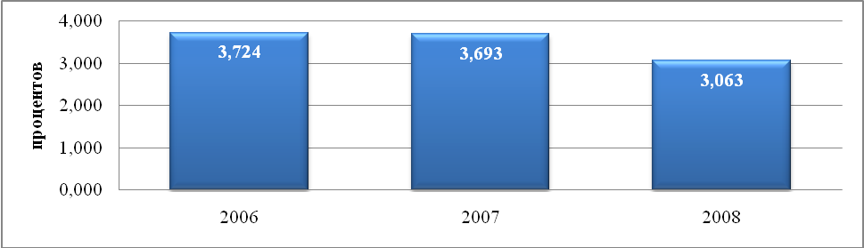
Рисунок 1 – Динамика рентабельности продаж за 2006 – 2008 гг.
Снижение уровня рентабельности происходит на фоне повышения выручки от реализации продукции за период с 2006 по 2008 год на 71,1 процента, при этом прирост себестоимости реализованной продукции за указанный период составил всего лишь 68,4 процента. То есть прирост выручки идет опережающим темпом по сравнению с темпом прироста себестоимости. На Рисунке 2 приведено сравнение динамики выручки от реализации продукции и динамики себестоимости реализованной продукции за 2006 – 2008 гг.

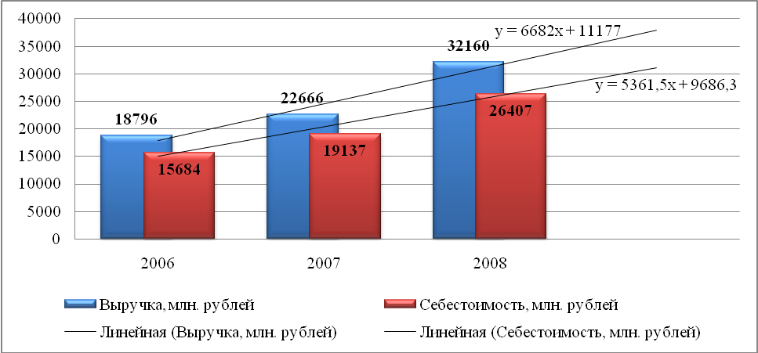
Рисунок 2 – Сравнение динамики выручки от реализации продукции и динамики себестоимости реализованной продукции за 2006 – 2008 гг.

Судя по расходящимся в дальнейшем линиям тренда динамики выручки от реализации продукции и себестоимости реализованной продукции можно сделать вывод о том, что на предприятии весьма успешно реализуются меры по снижению себестоимости.
Вместе с тем, на размер прибыли от реализации продукции серьезное негативное воздействие оказывает избыточный рост расходов на реализацию. За 2008 год расходы на реализацию выросли по сравнению с 2006 годом на 97,7 процента. Динамика показателя «Расходы на реализацию» приведена на рисунке 3.
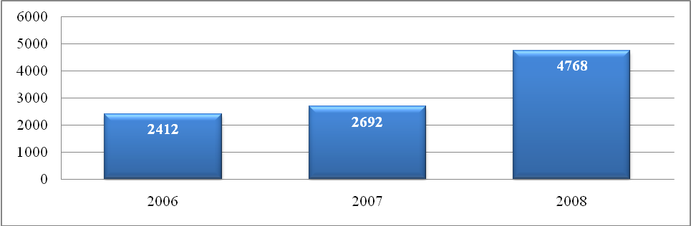
Рисунок 3 – Динамика расходов на реализацию за 2006 – 2008 гг.
Неконтролируемый рост расходов на реализацию серьезно повлиял на размер прибыли от реализации. Несмотря на то, в абсолютном значении рост прибыли в 2008 году по сравнению с 2007 годом составил 148 млн. рублей, темп прироста за 2008 год по отношению к 2007 году составил 117,7 процента, что на 1,9 процентных пункта ниже чем данный показатель 2007 года по отношению к 2006 году.
В целом при росте выручки в 2008 году по сравнению с 2006 годом на 71,1 процента, рост прибыли от реализации составил всего лишь 41,7 процента.
Динамика прибыли ОАО «Первый хлебокомбинат»приведена на Рисунке 4.

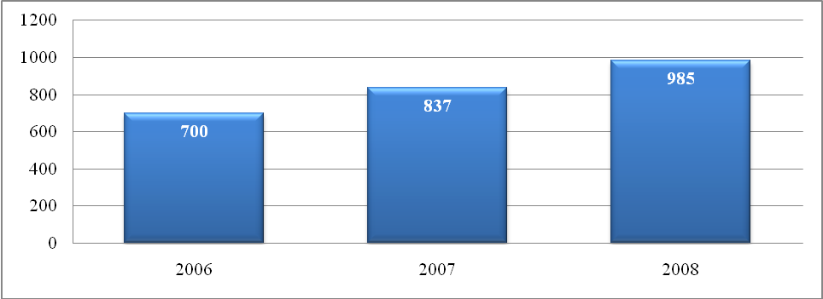

Рисунок 4 – Динамика прибыли ОАО «Первый хлебокомбинат»за 2006 – 2008 гг.

Приложение А. Структура импорта предприятия ОАО «Первый хлебокомбинат»
Наименование | Количество за месяц | % от общего объема импорта
Расфасовочно-упаковочный аппарат BFS 300 | 3 | 3%
Расфасовочно-упаковочный аппарат RIANTA VA 350 | 2 | 1%
Машина для заделывания пакетов Клипфикс RIANTA BS 50 V | 2 | 1%
Машина для нарезки Brotschneidemaschine RIANTA DBA 45 | 3 | 3%
Прижимной механизм  RIANTA HP 30 / HP 40 / HP 50 | 8 | 4%
Планшайба  RIANTA DT 150 / DT 160 | 40 | 21%
Проволочный пружинный замок с двумя проволочными прокладками | 40 | 21%
Неметаллическая закупорка из синтетических материалов | 55 | 28%

Приложение Б. Организационная структура отдела снабжения ОАО «Первый хлебокомбтнат»
